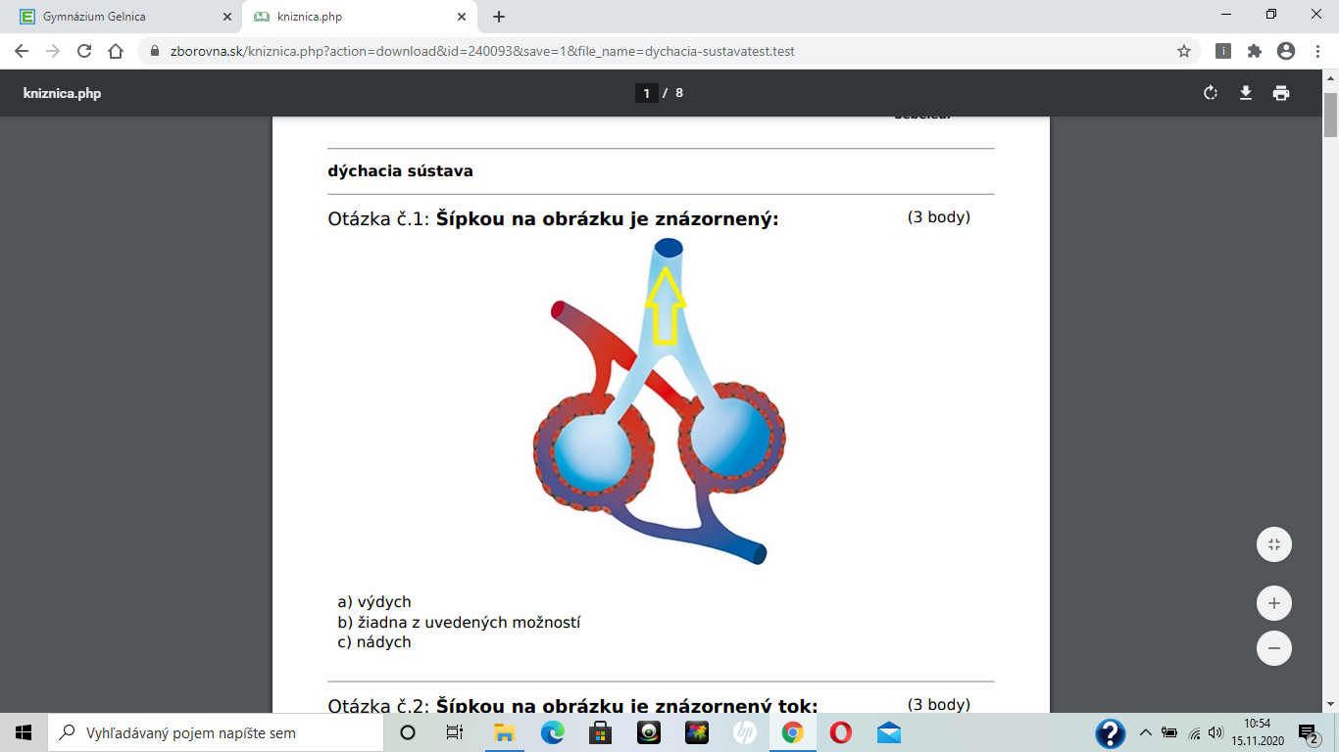
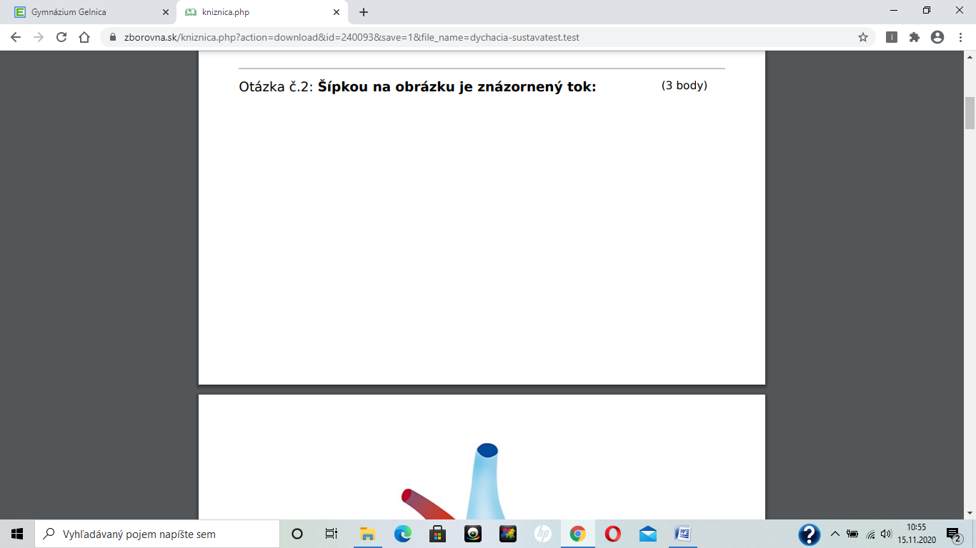
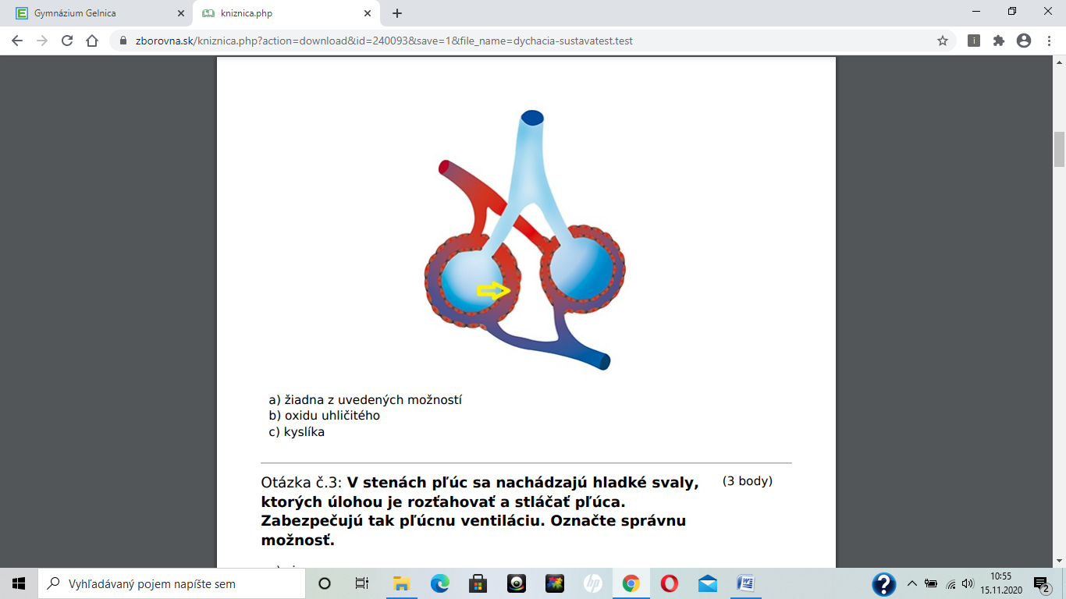
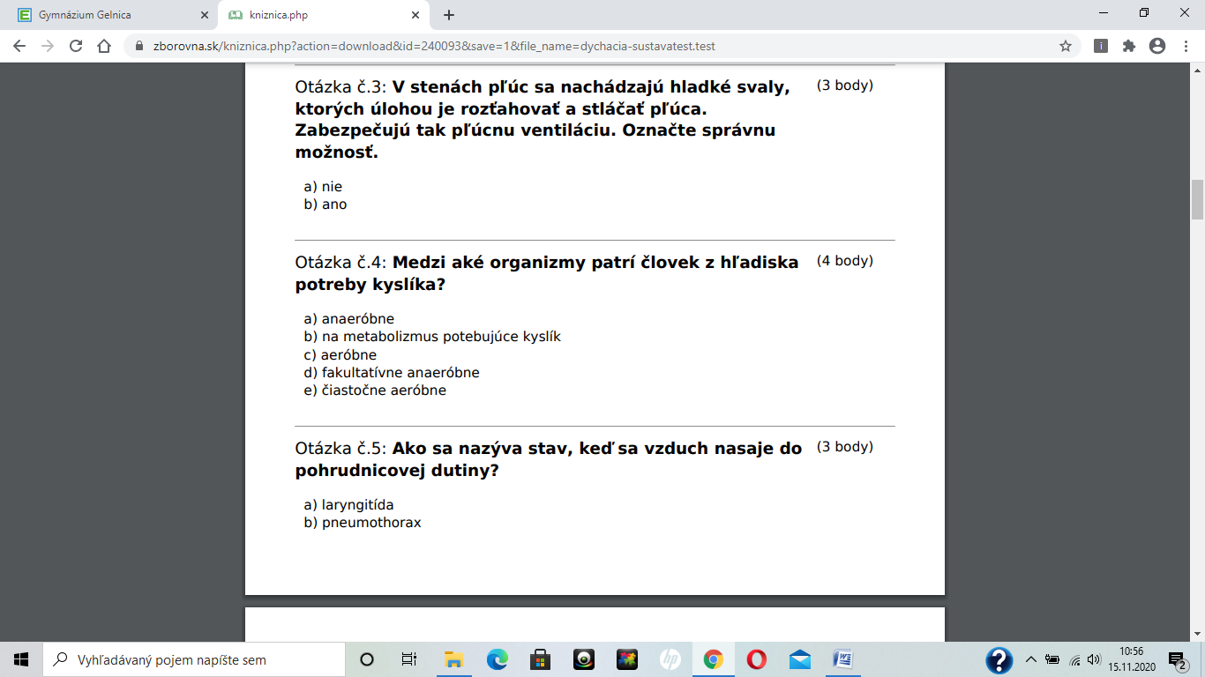
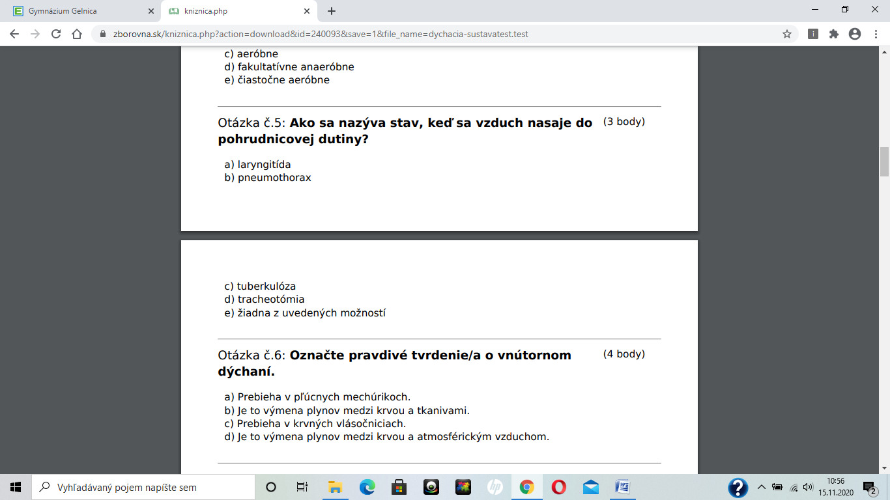
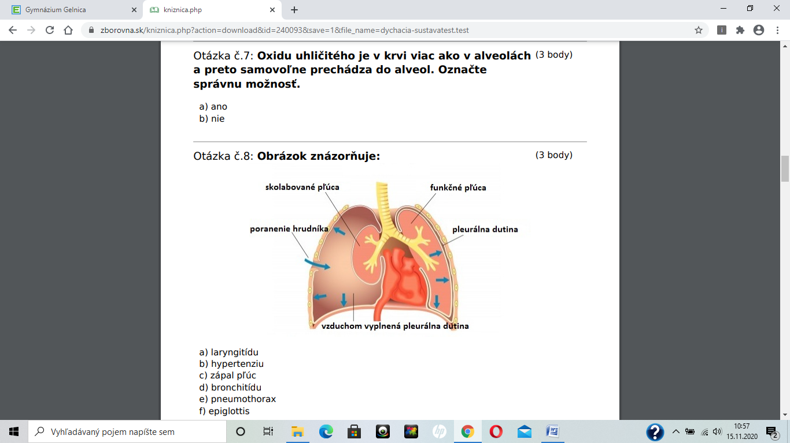
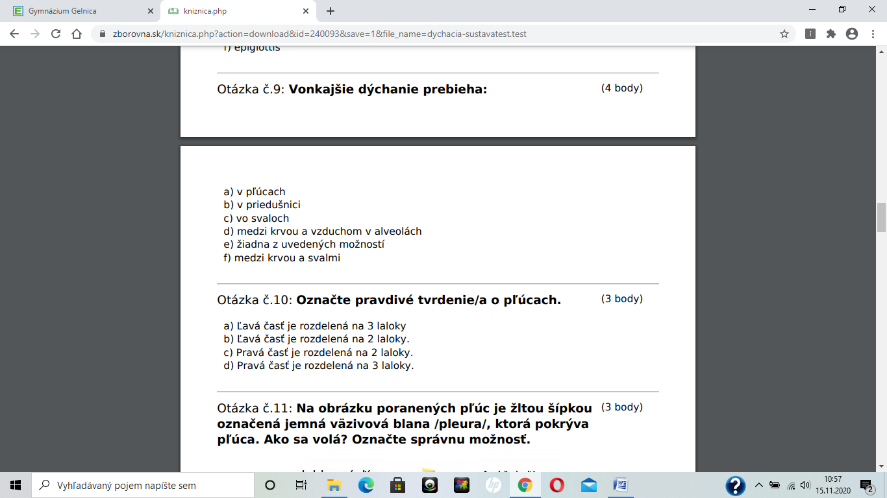
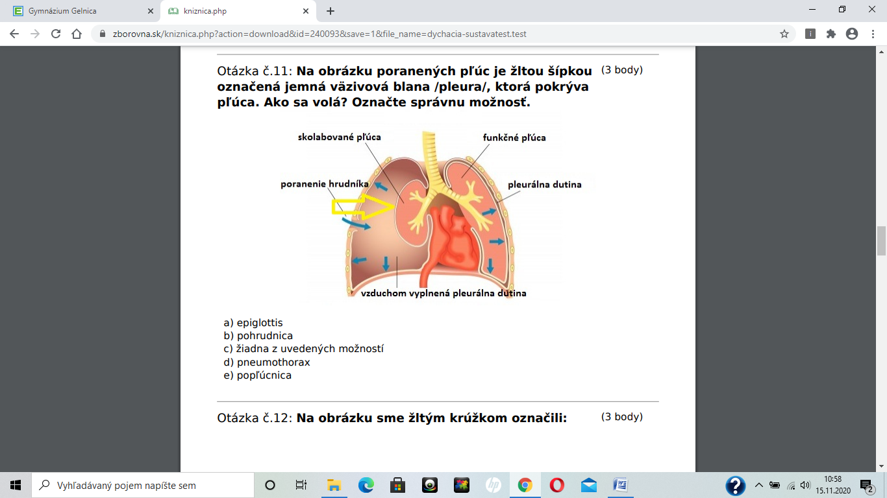
ÚLOHY na vypracovanie (do poznámkových zošitov):
1.Čo je to EPIGLOTIS??? Kde sa vyskytuje a aký má význam?
2.Nájdi na internete minimálne 5 ochorení (porúch) dýchacej sústavy +stručne popíš príčinu vzniku, priebeh ochorenia + liečbu.

